3.7 Gostota zraka
Peter Jevšenak, Šolski center Velenje

Kratek opis za učitelje | Z demonstracijsko eksperimentalno vajo z računalniškim merilnim sistemom (senzor tlaka, sledilnik gibanja) približno izmerimo, kako se spreminja zračni tlak z višino. Meritve lahko napravijo dijaki, učitelj poskrbi za pripomočke in pravilen potek. Vajo lahko izvedemo, če je višinska razlika med najnižjim in najvišjim nadstropjem na šoli vsaj 10 metrov.
Cilji | Dijaki/dijakinje:  - spoznajo računalnik z vmesnikom in senzorjem kot merilni sistem za zajemanje podatkov;  - grafično prikažejo zvezo med fizikalnimi količinami;  - razlikujejo primere, ko merimo tlak ali razliko tlaka;  - kvalitativno razložijo, kako se zračni tlak spreminja z višino.
Priporočilo za oblike in metode dela | Za meritve potrebujemo 10 do 15 minut, nato pa dijaki iz meritev (glej sliko) samostojno izračunajo gostoto zraka in odgovorijo na vprašanja.
Priporočilo za izvedbo | Učno enoto izvajamo, ko dijaki že poznajo tlak v tekočinah.
Čas za izvedbo | 1 ura | Zahtevnost | lahka | Vključen eksperiment | da
Priloge |  | - učni list za dijake (pdf, doc),  - priporočila za učitelje (pdf, doc),  - datoteka programa Logger Pro (cmbl).

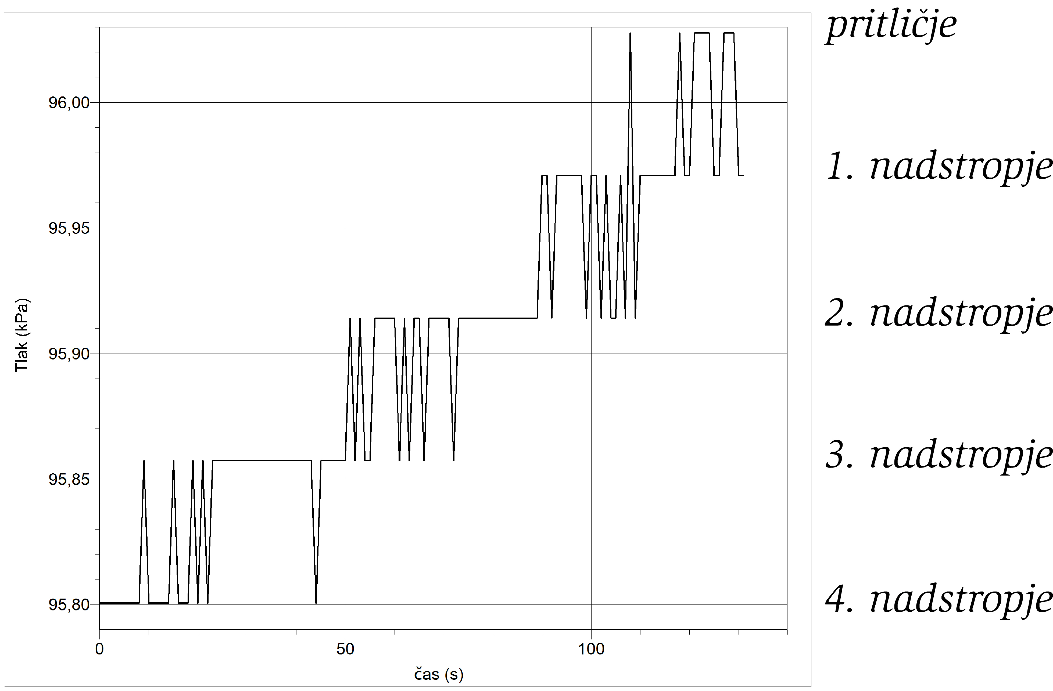

Naraščanje zračnega tlaka, ko gremo z merilnikom tlaka iz 4. nadstropja v pritličje. Zaradi majhne višinske razlike so spremembe tlaka na meji občutljivosti merilnika.

Učni list za dijake
Gostota zraka

OSNOVNA NALOGA
Z merjenjem spreminjanja zračnega tlaka z višino izračunajte gostoto zraka.

Namen vaje: razumevanje fizikalnih konceptov (zračni tlak, padanje tlaka z višino), spoznavanje računalniško-merilnega sistema Vernier, risanje in branje grafov

Potrebna oprema: računalniški merilni sistem s senzorjem tlaka in ultrazvočnim slednikom, meter

Dodatna razlaga:
Pri majhnih spremembah višine v atmosferi (do nekaj deset metrov) lahko predpostavimo, da je gostota zraka konstantna, pri čemer za spreminjanje tlaka z višino velja enačba:

p = p₀ – ρ g h

p₀ – zračni tlak v najnižji točki poskusa p – zračni tlak v višji točki poskusa
ρ – gostota zraka h – višinska razlika

Potek dela:

Učitelj vam bo predstavil računalniški merilni komplet in senzor tlaka. Najprej boste izmerili zračni tlak v učilnici (p₀). Nato naj izbrani dijak ponese računalniški vmesnik s senzorjem tlaka v najvišje nadstropje šole. Ostali dijaki v skupinah sami načrtujte poskuse, kako bi čim natančneje izmerili višinsko razliko h med najvišjim nadstropjem in pritličjem. Ena skupina lahko uporabi ultrazvočni slednik.

Pri ponovnem priklopu vmesnika s senzorjem tlaka na računalnik program izriše spremembe tlaka v odvisnosti od časa pri hoji dijaka od najvišjega nadstropja v pritličje. Diagram (glej sliko) bo učitelj projiciral na platno. Iz izmerjene višinske razlike in podatkov na diagramu izračunajte gostoto zraka.

Meritve in izračuni:

Vprašanje:
Ob predpostavki, da je gostota zraka v atmosferi konstantna, narišite graf za zračni tlak v odvisnosti od višine p(h). Za več točk na premici lahko izračunate tlak na izbranih višinah npr. 1000 m, 2000 m … Kako visoko bi segala taka atmosfera?
Opomba: gostota zraka se v resnici z višino manjša in atmosfera sega precej više, kot bo pokazal graf.

Priporočila za učitelje
Gostota zraka

Eksperimentalno vajo Gostota zraka po fizikalni zahtevnosti uvrščam med lažje, izvajamo jo demonstracijsko z udeležbo dijakov, potrebno računalniško merilno opremo imajo vse srednje šole.

Za uspešno izvedbo vaje pa je vseeno dobro upoštevati nekaj napotkov:

Naša fizikalna učilnica je v pritličju, šola pa ima štiri nadstropja, tako da je maksimalna višinska razlika 16,8 m. Če razliko tlakov večkratnih ponovitev preračunam na nadstropje, znese povprečno 56 Pa na 4,2 m višine. Tako dobimo za gostoto zraka okrog 1,3 kg/m³. Po izkušnjah mora biti višinska razlika vsaj 10 m za rezultat okoli 1,4 do 1,5 kg/m³.

Dijak naj odnese vmesnik in senzor v najvišje nadstropje in ga šele tam vklopi. Vklopljenega naj drži na dogovorjeni višini (ob pasu) vsaj 10 sekund, potem pa se začne spuščati po stopnicah. V vsakem nadstropju se lahko ustavi za nekaj sekund. Med premikanjem meritve niso več natančne, saj so spremembe tlaka na meji občutljivosti merilnika. Pri meritvi lahko z grafa razberemo minimalni in maksimalni tlak, hkrati pa lahko na grafu vidimo večanje tlaka, ko se dijak spušča po nadstropjih.

Za natančno meritev višine nadstropja lahko uporabimo ultrazvočni slednik gibanja. Treba je izmeriti tudi debelino betonske plošče. To je po navadi možno na stopnišču.

Iz izmerjene gostote 1,3 kg/m³ lahko izračunamo, kako visoko bi segala atmosfera, če se gostota ne bi spreminjala z višino. Pri podatkih p₀ = 96,77 kPa (Velenje, n. v. 400 m) in ρ = 1,3 kg/m³ bi bil vrh atmosfere 7300 m nad Velenjem.

Po plinski enačbi dobimo za gostoto zraka pri sobni temperaturi slabih 1,2 kg/m³. Glavni razlog neujemanja je verjetno v nenatančnosti merilnika tlaka, ki tako majhnih sprememb ne meri natančno.

Priprava vmesnika na merjenja brez povezave z računalnikom

V vmesnik je treba vstaviti štiri napolnjene 1,5-voltne baterije velikosti AA. Nato vmesnik povežemo z računalnikom in senzorjem tlaka. V Logger Pro okolju kliknemo možnost Experiment/Remote/Setup / LabPro:1. V prikazanem okencu Labpro Remote Setup preverimo nastavitve (čas zajemanja 900 s, hitrost zajemanja 1 meritev na sekundo) in potrdimo. Prikaže se okno, ki nas obvesti, da lahko vmesnik odklopimo od računalnika in električnega omrežja. Če je vse v redu, sta prižgani rumena in zelena kontrolna lučka. Vmesnik s senzorjem tlaka odnesemo na želeno mesto in s tipko Start/Stop sprožimo meritev. Tedaj začne utripati zelena lučka. Ko končamo meritev, pritisnemo tipko Start/Stop. Nato vmesnik priključimo nazaj na računalnik in potrdimo, da želimo prenesti podatke. Na zaslonu se izriše graf, ki kaže tlak v odvisnosti od časa. Program po navadi dobro izbere meje, tako da grafa ni treba popravljati.

